遵义市20 1 3年初中毕业生学业(升学>统一考试
理综化学试卷
(本试卷卷分化学和物理两部分，满分150分。考试时间150分钟>
注意事项：
1．答题时，务必将自己的姓名、座位号、准考证号填写在答题卡规定的位置上。
2．答选择题时，必须使用2B铅笔将答题卡上对应题目的答案标号涂黑。如需改动，用橡皮擦擦干净后，再选涂其它答案标号。b5E2RGbCAP
3．答非选择题时，必须使用黑色墨水笔或黑色签字笔书写，将答案书写在答题卡规定的位置上。
4．所有题目必须在答题卡上作答，在试卷卷上答题无效。
5．考试结束后，将试卷卷和答题卡一并交回。
化 学 部 分
(第1~1 8题为化学题，共60分>
可能用到的相对原子质量： H：1 C：1 2 N：14 O：16 Na：23 S：32 Cu：64p1EanqFDPw
一、选择题(本大题包括10个小题，每小题2分，共20分。每小题只有一个正确答案，请在答题卡选择题栏内用2B铅笔将对应题目答案的标号涂黑。> DXDiTa9E3d
1．使用下列能源会造成环境污染的是
A．煤 B．风能 C．太阳能 D．地热能
2．下列变化属于物理变化的是
A．铁的冶炼 B．光合作用 C．火药爆炸。 D．工业制氧
3．下列反应有刺激性气味气体生成的是
A．铁丝在氧气中燃烧． B．硫粉在氧气中燃烧
C．红磷在空气中燃烧 D．甲烷在空气中燃烧
4．遵义盛产茶叶，新鲜茶叶用沸水冲泡后会散发清香，说明了
A．分子可以再分 B．分子间有间隙
c．分手的质量很小 D．分子不停运动
5．粗盐初步提纯的操作步骤如下图所示。相关说法错误的是
A．溶解时玻璃棒用于搅拌 B．过滤时玻璃棒用于引流
C．蒸发至滤液被蒸干后再移去酒精灯 D．图巾“操作l”是称量
6．下列有关金属的说法正确的是
A．铝有良好的抗氧化能力 B．合金一定不含非金属
C．生铁是化合物 D．赤铁矿是金属材料
7．分类是化学学习和研究的重要方法之一，下列分类不正确的是
A．空气污染物：NO₂、SO₂、PM2．5… B．混合物：铁锈、碘酒、稀有气体…
C．酸：H₂SO₄、HNO₃、NaHCO₃… D．人体所需营养素：糖类、蛋白质、油脂…RTCrpUDGiT
8．欲除去不纯物质中的杂质(括号内为杂质），所选试剂正确的是
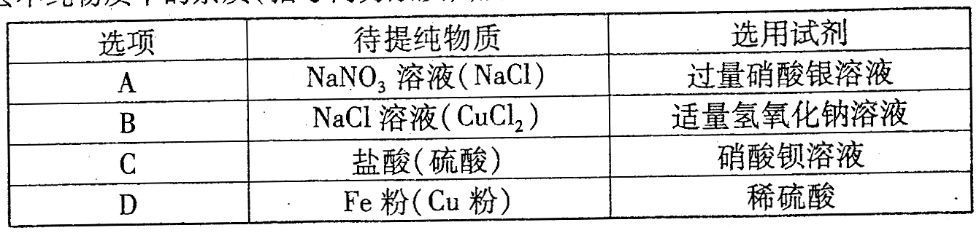
9．物质M在不同温度下的溶解度数据如下表所示，以下说法正确的是
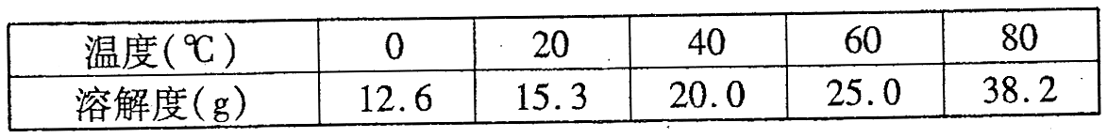
A．0℃时，15．9gM溶于150g水中形成饱和溶夜
B．20T；时，M形成饱和溶夜的溶质质量分数是15．3％
C．若要配制200．0g20．0％的M的饱和溶液，对应温度必须是60℃
D．80％时，M的饱和溶夜138．2g降温至40℃，析出晶体的质量大于20.0g
10．下列叙述与对应的坐标图表示正确的是
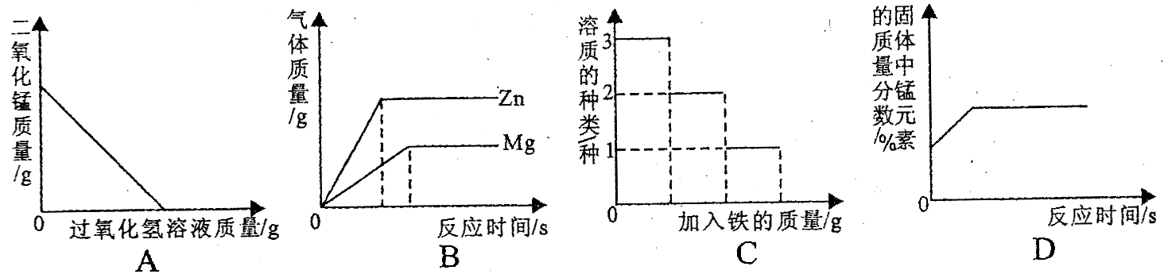
A．向一定量的二氧化锰中加入过氧化氢溶液
B．将相同质量的Zn粉和Mg粉分别加入足量的稀盐酸中
C．在一定量AgNO₃和Cu(NO₃> ₂的混合溶液中加入铁粉
D．加热一定量的高锰酸钾固体
二、非选择题(本大题包括8 个小题，11～17小题每空1分，18小题5分，共40分。请将下列各题应答内容，填写到答题卡相应题号的空格内。>5PCzVD7HxA
11．用所学知识回答下列问题。
(1>用锅盖盖灭着火的油，灭火原理是 ；
(2>硬水软化的简单方法；
(3>KNO₃可用作化肥，属于 (填“氮”、“磷”、“钾”或“复合”>；
(4>化学实验应严格规范，确保安全。实验室稀释浓硫酸的正确方法是 。
12．化学用语是研究化学的工具。按要求回答下列问题：
(1>如图是氧元素的原子结构示意图： 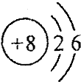
①氧原子的最外层电子数为 ，
②氢离子的符号为。
(2>下图是某反应的微观示意图。
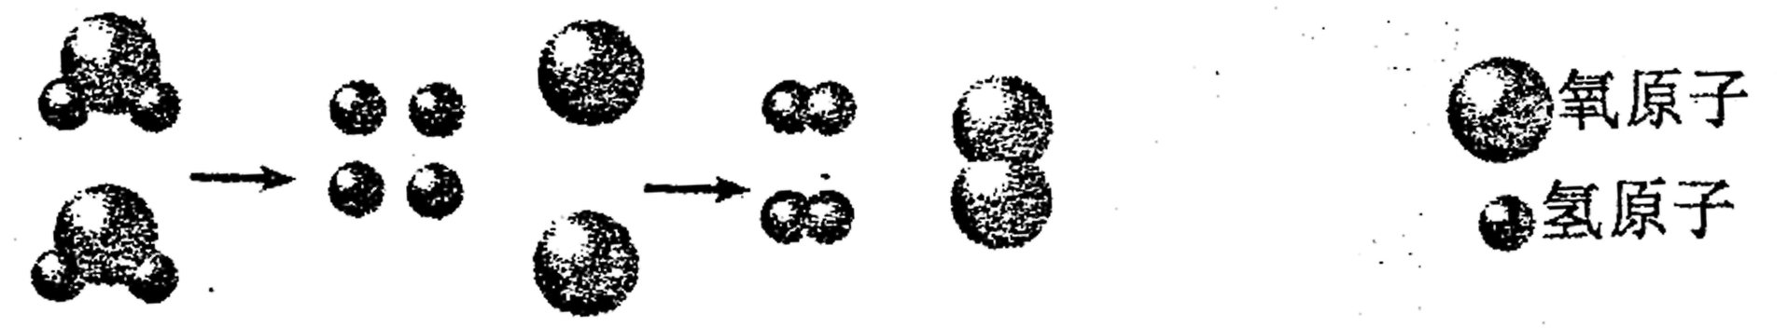
①该化学变化过程中，一定不能再分的微粒是(用化学用语表示>；
②该反应的化学方程式是 。
13．2018年一些厂商将工业明胶制成药用胶囊，受到严厉查处。生产过程有以下几步。
①废弃皮革 ②生石灰浸泡③清水清洗 ④盐酸清洗⑤鞣制
鞣制过程使用有毒的物质碱式硫酸铬，化学式为Cr(OH>SO₄。完成下列问题。
(1>①Cr(OH>S0₄中Cr的化合价为，②该物质由 种元素组成，
③Cr(OH>S0₄中氢、氧元素的质量比为；
(2>写出生产过程中放热、而且是化合反应的化学方程式。
14．“碳循环”是自然界中重要的一类物质转化，CO₂在该转化中起着非常重要的作用。下图是这种作用的具体体现之一。jLBHrnAILg
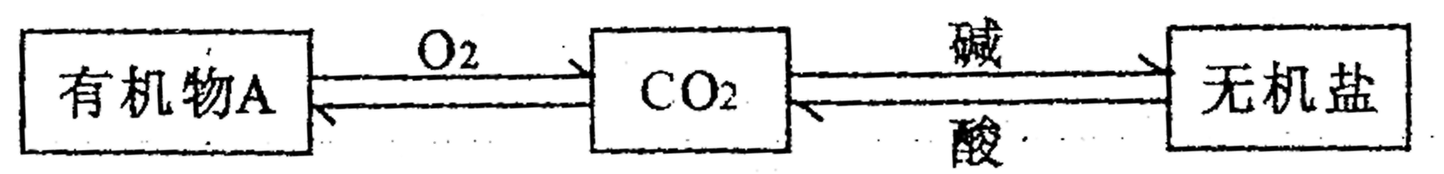
(1>如果A是葡萄糖(C₆ H₁₂ O₆>，它的分子中碳、氢、氧原子个数比为 ；
(2>自然界中“碳循环”的“碳”是指 (选填“单质”、“元素”、“原子”>；
(3>某有机物R在空气中完全燃烧的化学方程式：R+3O₂ 2CO₂+3 H₂O，R的化学式
为
(4>碳酸钾是无机盐，写出碳酸钾与盐酸反应的化学方程式；
(5>科学家用NaOH溶液喷淋吸收CO₂ (如下图>。对该方法的叙述正确的是 。
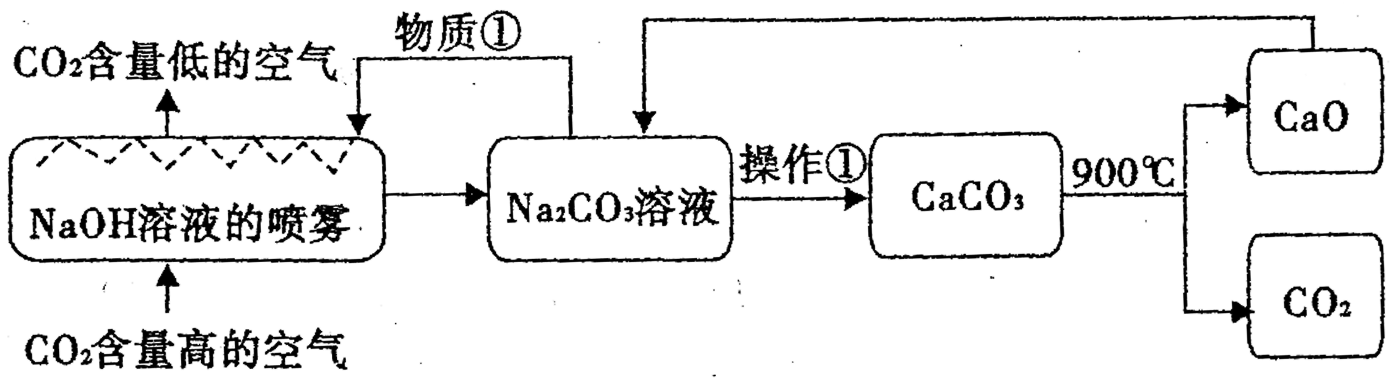
A．该方法中包含分解反应_、置换反应等B．物质是①是Na₂C0₃溶液
C．操作①是蒸发浓缩、降温结晶 D．整个过程至少有两种物质可以循环利用
15．硫酸铜常用作农业杀虫剂。下图是利用含铁废铜料生产硫酸铜的工艺，回答相关问题。
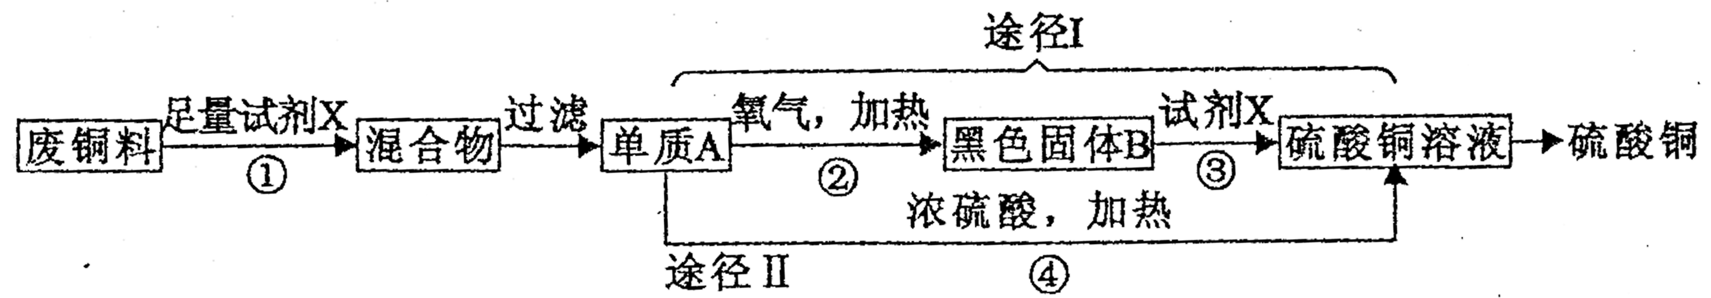
(1>试剂X的化学式是；
(2>途径I中，反应③的化学方程式为 ，途径Ⅱ中，反应④的化学 方程式为：Cu+2H₂ SO_{4(浓）}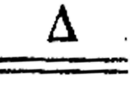 CuSO₄+SO₂↑+2H₂O，从环保和经济的角度分析，利 用途径 (填“I”或“Ⅱ”>制取硫酸铜更合理；xHAQX74J0X
(3>通常情况下不反应的两种物质，在改变温度和 后，也可能发生反应。如果 用足量的铜与20．0g溶质量分数为98．0％的浓硫酸在加热条件充分反应，实际生成 二氧化硫的质量是 (选填字母>。 LDAYtRyKfE
A.小于6．4g B．等于6．4g C．大于6．4g
16．根据下列装置，结合所学化学知识，回答下列问题。
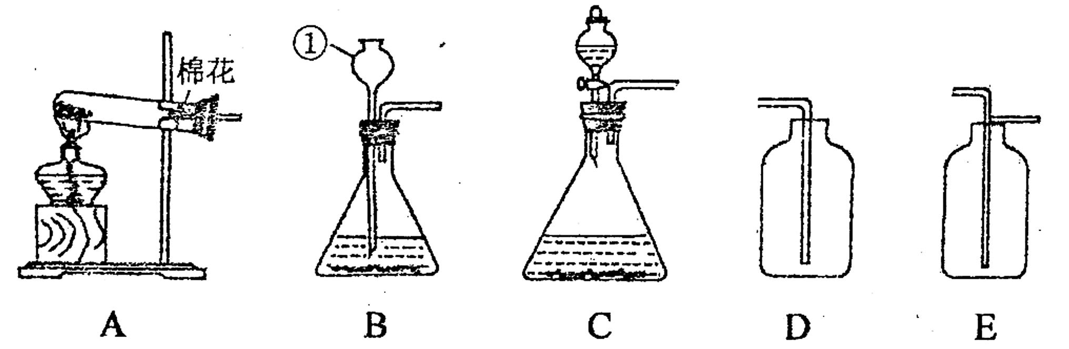
(1>写出图中标号为①的仪器名称 ；
(2>实验室用高锰酸钾制取氧气的发生装置选用 ，化学方程式为；收集
O₂的装置最好选用 (填字母编号>，用该装置验满O₂的方法是；
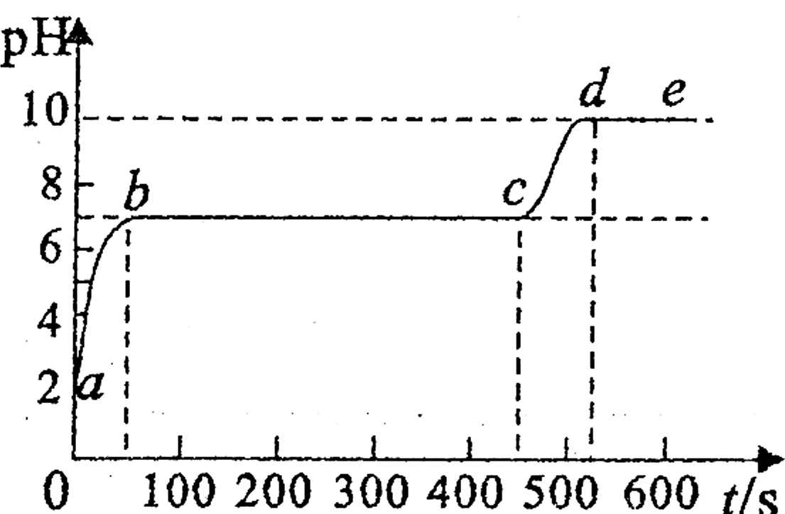
(3>用块状石灰石和稀盐酸反应，观察到气泡逸出不
明显后，测得B中锥形瓶内残留液的pH等于2，
然后取适量该残留液，逐滴滴人碳酸钠溶液，并用
pH计连续监测得曲线如右[pH为纵坐标，时间S
(秒>为横坐标]，请写出．曲线中bc段的化学方程
式 ，cd段上升的原因是。
17．氧化铜能与多种物质反应，能否与氨气(NH₃>反应呢?在老师的指导下，某同学进行了
探究。(注：无水硫酸铜遇水变蓝>
【实验设计】按下图设计组装好仪爷，检查气密性，装入药品。
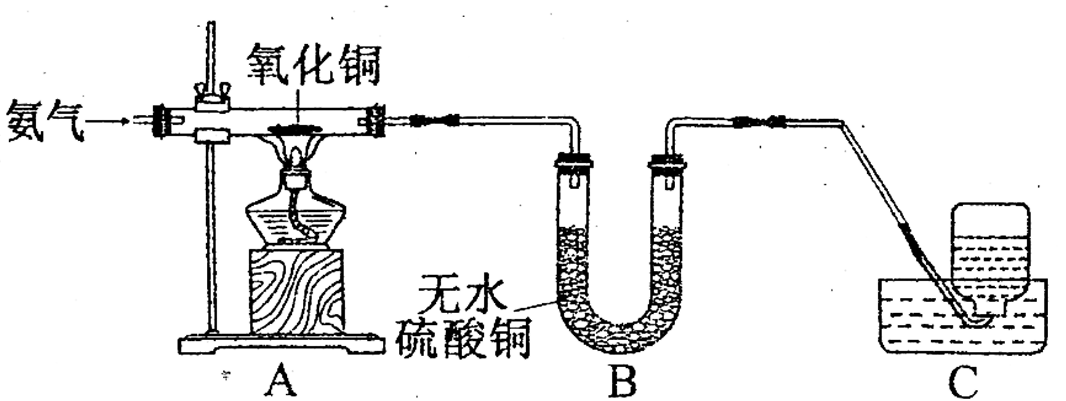
【进行实验】(1>A中氧化铜全部转化成光亮的红色固体；
(2>B中U形管内物质变蓝；
(3>C中集气瓶内收集到一种无色气态单质，该气体用排水法收集的理由是
;
(4>从C中水槽里取适量液体于试管，向试管里滴人无色酚酞试液，溶液呈
色，原因是 ；
【实验结论】氧化铜能和氨气发生反应，化学方程式是 。
【继续探究】(1>测得有关数据如下表
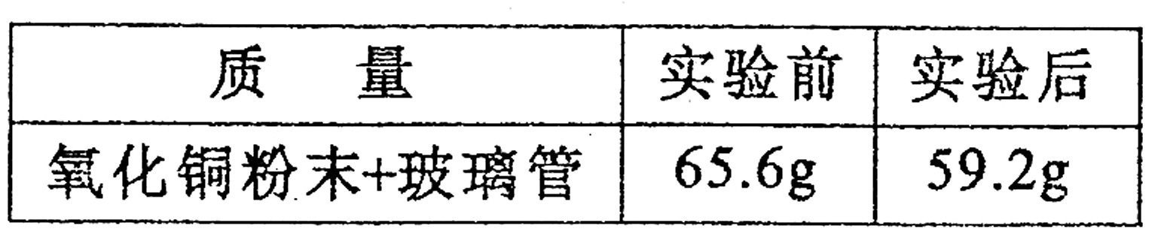
在此反应中，参加反应的氧化铜质量为 g；
(2>A中玻璃管内的反应证明，氨气的化学性质与有相似之处(填物质化学式>。
18.将氢氧化钠固体投入到200．Og一定溶质质量分数的稀硫酸中，恰好完全反应，所得溶液的质量为208．0％。请计算所用稀硫酸的溶质质量分数。Zzz6ZB2Ltk
遵义市2018年初中毕业生学业(升学>统一考试
综合理科试卷参考答案及评分意见
化 学 部 分
说明：1．本参考答案及评分意见供阋卷时使用，考生若写出其它正确答案同样给相应分数。
2．物质名称、化学专用名词有错别字均扣相应题目的分数。
3．化学方程式1分。书写时化学式有错不给分；化学式全对，但配平、反应条件、气体、沉淀符号有错或未注明给0.5分。dvzfvkwMI1
一、选择题(本大题共10个小题．-每小题2分，共20分>
1.A 2．D 3．B 4．D 5．C
6．A 7．C 8．B 9．C 10．D
二、非选择题(1~17小题每空1分，18小题5分，共40分>
1 1．(1>隔绝氧气(或空气>
(2>煮沸(或蒸馏>
(3>复合
(4>把浓硫酸沿烧杯壁缓缓注入水中，并用玻璃棒不断搅拌。(把浓硫酸缓缓注人盛
有水的烧杯中，用玻璃棒引流并不断搅拌>(答案合理即可>
12．(1>①6 ②O²⁻
(2>①H、O(符号多答少答不给分>
②2H₂O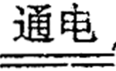 2H₂↑+O₂↑
13.(1>①+3 ②4 ③1：80
(2>CaO+H₂O==Ca(OH> ₂
14.(1>6：1 2：6(或1：2：1>
(2>元素
(3>C₂ H₅ OH(或C₂ H₆ O等>
(4>K₂CO₃+2HCl=2KCl+H₂O+CO₂↑
(5>D
15．(1>H₂SO₄ (或稀H₂SO₄>
(2>CuO+H₂SO₄==CuSO₄+H₂O I
(3>浓度 A
16．(1>长颈漏斗
(2>A
2KMnO₄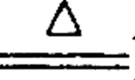K₂MnO₄+MnO₂+O₂↑
E
把带火星的木条放在瓶口，如果复燃，证明O₂,已满。
(3>Na₂CO₃+CaCl₂ ===CaC₃↓+2NaCl
过量的Na₂ CO₃使溶液呈碱性
17．【进行实验】(3>该气体难溶于水(或不易溶于水>，且不与水反应。
(4>红
未反应的氨气会随氮气排出，溶于水显碱性，使无色酚酞试液变红。
【实验结论】2NH₃+3CuO3cu+N₂+3 H₂O
【继续探究】(1>32.0g
(2>CO(或H₂、或C>
18．解：参加反应的氢氧化钠固体的质量：208.0g-200．0g=8.0g ………………(1分>
设参加反应的H₂SO₄的质量为x：
2NaOH+H₂ SO₄====-Na₂ SO₄+2H₂O ……………………………………………(1分>rqyn14ZNXI
80 98
8 .0gx
=…………………………………………………………………… (1分>EmxvxOtOco
x =9．8 g …………………………………………………………………(1分>
×100％=4.9％…………………………………………………………(1分>SixE2yXPq5
答：稀硫酸的溶质质量分数为4．9％。

申明：
所有资料为本人收集整理，仅限个人学习使用，勿做商业用途。

